8. УКАЗАНИЕ МЕР БЕЗОПАСНОСТИ

Запрещается допускать к работе лиц без четкого знания правил техники безопасности, транспортировки, сборки, обкатки, эксплуатации и других норм и правил, изложенных в настоящей инструкции.

Предупреждение: устранение дефектов, выявленных при пуске прокрутке копателя, производить только при заглушённом двигателе мотоблока.
Перед каждым использованием картофелекопателя необходимо убедиться в эксплуатационной надежности и соответствии правилам безопасности движения картофелекопателя и мотоблока.

9. ГАРАНТИЙНЫЕ ОБЯЗАТЕЛЬСТВА.

Предприятие-изготовитель гарантирует нормальную работу картофелекопателя при соблюдении потребителем условий эксплуатации, транспортировки и правил хранения, указанные в данном руководстве.
Гарантийный срок эксплуатации — 12 месяцев от даты продажи. Срок службы – 3 года.
При обнаружении дефектов в период гарантийного срока, предприятие - изготовитель обязуется бесплатно заменить или отремонтировать вышедшие из строя узлы, если дефект произошел по вине предприятия-изготовителя.
Предприятие оставляет за собой право изменения конструкции с целью улучшения потребительских качеств изделия.
В случае обнаружения дефекта необходимо обратится в гарантийную мастерскую либо в торгующую организацию по месту приобретения.
Предприятие-изготовитель не несет ответственности в случае несоблюдения условий эксплуатации, правил хранения и транспортировки.

Дата продажи: Подпись продавца:

Картофелекопатель
для мотоблока
КМ-4

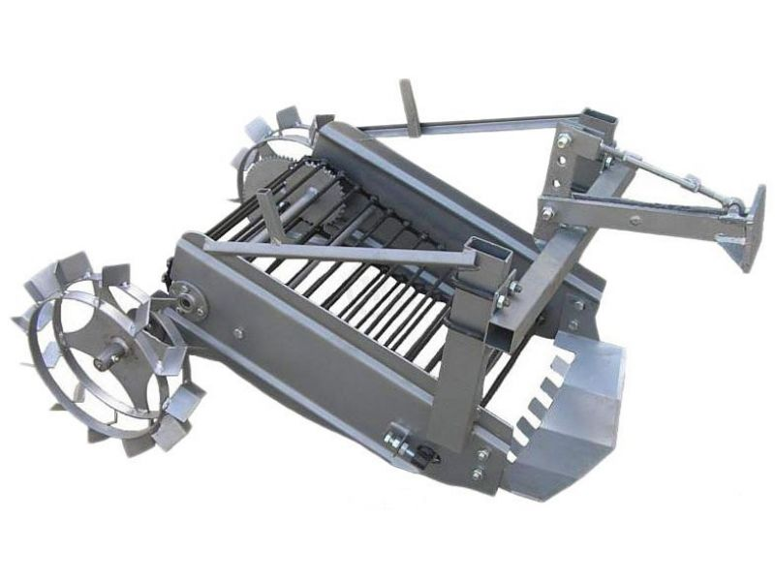

2024г.

- НАЗНАЧЕНИЕ

Картофелекопатель КМ-4 предназначен для механизированного выкапывания клубней картофеля из земли, укладывания на поверхность для дальнейшего ручного сбора.
Картофелекопатель КМ-4 транспортерный с приводом от грунтозацепов является универсальным агрегатом, который подходит для любых типов малогабаритной техники, так как является пассивным навесным оборудованием и не требует подключения к ВОМу.
ВНИМАНИЕ: картофелекопатель предназначен для работы на легких и средних почвах при влажности не более 27%, засоренных камнями до 8-9 т/га, при твердости почвы до 20 кг/см².

- ТЕХНИЧЕСКИЕ ТРЕБОВАНИЯ

Длина | 860 | мм
Ширина | 700 | мм
Высота | 560 | мм
Производительность | 300 | м[2*]/ч
Ширина захвата | 450 | мм
Срок эксплуатации гарантийный | 12 | мес
Глубина копания | 200 | см
Скорость движения рабочая | 2 | км/ч

- МЕРЫ БЕЗОПАСНОСТИ ПРИ СБОРКЕ

- Сборку картофелекопателя производить на ровной площадке.
- Пользоваться только исправным инструментом. Гаечные ключи, бородки, молотки не должны иметь заусенцев и щербин.

- МЕРЫ БЕЗОПАСНОСТИ ПРИ РАБОТЕ И ТРАНСПОРТИРОВКЕ

- Во время работы не разрешается находиться впереди мотоблока, картофелекопателя.
- Запрещается смазывать и очищать машину во время ее работы в поле, а также при прокручивании на месте.
- Очистку, смазку, ремонт деталей, технический уход производить только при полной остановке копателя, при заглушённом двигателе мотоблока.

5. ТЕХНИЧЕСКОЕ ОБСЛУЖИВАНИЕ

Правильное и своевременное техническое обслуживание картофелекопателя КМ-4 увеличивает его долговечность и надежность в работе, обеспечивает постоянную исправность и готовность машины к использованию.
В процессе эксплуатационной обкатки и использовании картофелекопателя необходима постоянная чистка и смазка трущихся и вращающихся деталей. А после окончания работы удаление с агрегата остатков почвы и растений.

6. УСТРОЙСТО И ПРИНЦИП РАБОТЫ

Картофелекопатель КМ-4 поставляется потребителю в собранном виде.
Картофелекопатель состоит из несущей рамы, лемеха, транспортерной ленты, грунтозацепов и сцепного устройства. Сцепка предназначена для крепления копателя на мотоблок.
На картофелекопателе КМ-4 предусмотрены крепления для дополнительного груза (для труднообрабатываемых почв).
Подрезанный лемехом пласт грядки поступает на транспортерную ленту машины. На ленте пласт подвергается крошению и просеиванию между прутками. Не просеявшиеся комки (диаметр более 25мм) почвы, клубни картофеля и ботва выбрасываются на поверхность поля по следу машины. Привод копателя производится от грунтозацепов.

7. ТРАНСПОРТИРОВКА И ХРАНЕНИЕ

Картофелекопатель можно транспортировать любым видом транспорта.
Хранить его необходимо в крытом, сухом, защищенном от влаги помещении.

